COLEGIO EMILIA RIQUELME
GUIA DE APRENDIZAJE EN CASA
ACTIVIDAD VIRTUAL SEMANA DEL 30 DE JUNIO AL 03 DE JULIO
Asignatura: Edu. Artística | Grado: 8° | Docente: Hermana Esperanza
Jueves, 02 de julio del 2020

MANIFESTACIONES ARTÍSTICAS DE LA HISTORIA.

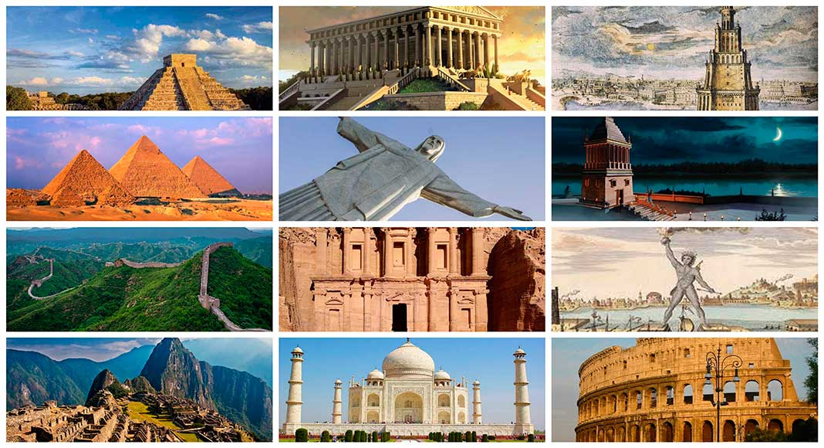

El ser humano siempre ha hecho arte y no como un lujo o algo superfluo. No hay sociedad o época histórica sin arte. El arte es una necesidad social mediante la cual se expresan imágenes de la realidad física y del mundo psíquico del ser humano que interpreta la realidad a través de ideas y creencias.
ACTIVIDAD

Busca 2 o 3 ejemplos de manifestaciones artísticas que se dan en la historia con sus datos más importantes.

OJO en una sola página, puede ser del cuaderno o en Word, no es necesario realizar un trabajo extenso.

Nota: Recuerda enviarme la evidencia fotográfica a mi correo.
Cualquier duda o inquietud referente al trabajo, escribirme inmediatamente a mi correo esvesilva@gmail.com yo estaré atenta y responderé sus dudas como lo he realizado hasta este momento.

Bendiciones.

Hermana Esperanza

